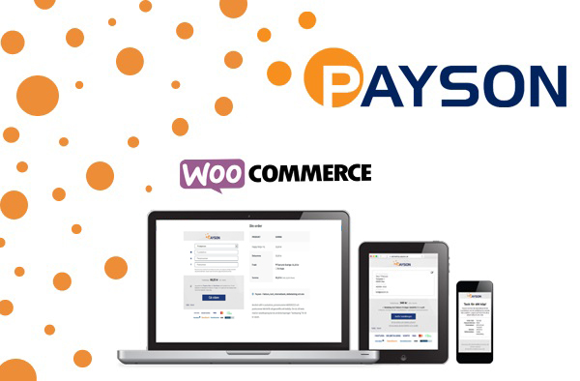

PaysonCheckout 2.0 nu tillgänglig för Wordpress

Nu får tusentals e-handlare som använder Wordpress möjlighet att uppgradera till Paysons nya snabbkassa.

Världens snabbast växande e-handelssystem WooCommerce, som är ett e-handelstillägg för Wordpress, erbjuder nu stöd för den nyligen lanserade betallösningen PaysonCheckout 2.0.
I samarbete med Krokedil Produktionsbyrå har Payson tagit fram en modul som är djupintegrerad i WooCommerce.

PaysonCheckout 2.0 lanserades tidigare i år och är framtagen för att göra köpupplevelsen snabbare och öka konverteringarna.

– Trycket har varit högt på vår nya lösning och hittills har både Quickbutik och Hemsida24 lanserat ett stöd och fler e-handelsplattformar är på gång. I och med den nya modulen för WooCommerce kommer ännu fler e-handlare få tillgång till den nya lösningen vilket vi ser mycket fram emot, säger Per Bodell, Paysons VD.

Skräddarsydd efter e-handlarnas önskemål
- Payson har i dagsläget runt 1.000 e-handlare som använder WooCommerce, och den nya modulen är mycket efterfrågad av dem. Framförallt då andelen köp från mobiler nu är fler än köp från datorer i många av våra anslutna e-butiker. Behovet av förbättrade betalsätt för e-handel via mobila enheter är därför stort, vilket vi nu kan tillgodose ännu bättre och dessutom till en lägre transaktionsavgift för handlaren, säger Per Bodell.

- Krokedil och Payson har samarbetat under flera år och det känns nu extra roligt att kunna fördjupa samarbetet. Det ska bli spännande att följa den nya kassan, säger Niklas Högefjord, Krokedils VD.

Ladda ner modulen gratis
Modulen finns tillgänglig för gratis nedladdning hos Krokedil och på wordpress.org. Krokedil Produktionsbyrå erbjuder även hjälp av installation och konfiguration av modulen till de som vill komma igång. Mer information finns på Krokedils produktsida för PaysonCheckout 2.0 för WooCommerce.

För ytterligare information, kontakta:
Johan Ahlberg, Partner Manager Payson
Telefon: 070-448 64 84 Mail: johan.ahlberg@payson.se

Om Payson:
Payson startades 2004 med syftet att hjälpa företag och privatpersoner att ta betalt och betala på ett enkelt och säkert sätt på nätet. Idag är Payson ett av Sveriges ledande företag i området med fler än 3 miljoner användare och över 10 000 anslutna e-handelsföretag. PaysonCheckout är ett betalsystem som innefattar faktura, bank- och mobil- och kortbetalningar. Payson är ett betalningsinstitut som ägs av Svea Ekonomi. Besök www.payson.se för mer information.

Om PaysonCheckout 2.0:
PaysonCheckout 2.0 är Paysons senaste betallösning som är framtagen för att maximera antalet konverteringar. Den nya kassan är integrerad direkt i e-butiken och kunden kan smidigt genomföra köp på några få klick. Dessutom har PaysonCheckout 2.0 Paysons lägsta transaktionskostnad och inga fasta avgifter. Läs mer om betallösningen här.

Om Krokedil:
Krokedil erbjuder en rad produkter som gör det lättare för kunder att bedriva e-handel och synas på webben. Företaget är specialiserade på och har utvecklat ett antal betalmoduler till WooCommerce, världens mest använda plattform för e-handel.

